LLDD BE - Job 11 UpdateCompensateFromSTA
SBP Mall - ระบบประกันรายได้ | Low Level Design Document

แนวทางการใช้เอกสาร
หัวข้อ | คำอธิบาย
วัตถุประสงค์ | ใช้เป็นรายละเอียดระดับพัฒนาสำหรับออกแบบ ลงมือพัฒนา ตรวจทาน และทดสอบขอบเขตที่ระบุในฉบับนี้
ลำดับการอ่าน | เริ่มจาก Overview และ Scope จากนั้นตรวจ Field/Validation, Implementation, Contract, Processing Flow, Acceptance Criteria และ Test Checklist ตามลำดับ
ผลลัพธ์ที่คาดหวัง | ผู้อ่านสามารถระบุ input, ขั้นตอนประมวลผล, output, เงื่อนไขผิดพลาด และหลักฐานการทดสอบได้จากเนื้อหาในฉบับเดียว
Java เดิม | ภาคผนวกท้ายฉบับระบุ source file, ช่วงบรรทัด และ code Java เดิมสำหรับตรวจเทียบ behavior ก่อนย้ายระบบ

คำว่า Input, Progress และ Output ในเอกสารนี้หมายถึงข้อมูลตั้งต้น ลำดับการทำงาน และผลลัพธ์ที่ตรวจสอบได้ของขอบเขตที่กำลังพัฒนา

1. บทนำ

1.1 วัตถุประสงค์
รับยอดเงินประกันรายได้จาก STA: รับยอดเงินประกันรายได้ที่ STA คำนวณกลับมา (message sta_update_compensate) แล้วเติม forecast_amount / adjust_amount และสถานะงวดลงแถวที่ Job 6 สร้างไว้ พร้อมยอดรายร้านเปิดใหม่ · แทน web service /fgiService/updateCompensateFromFS ของระบบเดิม (พอร์ตจาก ExportJdbc.updateFgiImpactStoreCompensate / insertFgiNewStoreCompensate) · ยอดนี้คือสิ่งที่ Job 8 ต้องใช้สร้างเอกสาร

1.2 ขอบเขตงาน
- Main class/script: (web service /fgiService/updateCompensateFromFS — ซอร์สไม่อยู่ใน fcsJar) / sgi-update-compensate-from-sta
- Phase: D
- Output: sgi_fgi_impact_compensations + sgi_fgi_new_store_compensations
- Estimate: 10 ชั่วโมง
- Argument รับผ่าน INPUT (JSON) — local ใช้ env JOB_NAME/INPUT · AWS Batch ใช้ argv[3]/argv[2] · ดูหัวข้อ 5.95 · ไม่มีตาราง job_configs และไม่มีหน้าจอควบคุม (หน้า Flow Batch Job ในกลุ่มเมนู Flow เหลือแค่ Flowchart + Database ที่ใช้ · 2026-08-06)
- ตารางเวลาตั้งที่ AWS Batch scheduled event (repo ไม่มี @Cron) — ยกเว้น job ที่เป็น event-driven (ดูหัวข้อ Config Schema ของ job นั้น) ซึ่งห้ามตั้ง schedule · ทุก job ถูกบันทึกลง integration_log โดย main.ts อัตโนมัติ + structured log BATCH_START/BATCH_END พร้อม runId

1.3 ข้อมูลส่งมอบ
รายการ | รายละเอียด
Track | BE
Estimate | 13 ชั่วโมง = implementation 10 + unit test 3 (30%)
Owner | Aphiwit <Bank> Khammoon
Legacy class เดิม | — (ไม่มี main class เดิม)
Target repository | `SBP/srm-sps-spsap-sop-sgi-batch` (NestJS 11 + TypeORM · schema sps_store · มติ 2026-09-02 — ย้ายมาจาก store-backend) — batch runner ของ SBP ที่รันอยู่แล้ว 42 job บน AWS Batch · ลงทะเบียน job ใน src/main.ts แล้วรับ argument ผ่าน JOB_NAME/INPUT (local) หรือ argv[3]/argv[2] (AWS Batch) · ไม่ผ่าน BFF และไม่เปิด HTTP · ตารางเวลาเป็น AWS Batch scheduled event ไม่ใช่ @Cron · ดู srm sps spsap sop sgi batch

1.4 เอกสาร LLDD ที่เกี่ยวข้อง
ตารางนี้สร้างจาก endpoint และตารางที่เอกสารฉบับนี้ประกาศไว้จริง — อ่านฉบับที่อยู่ในตารางก่อนลงมือ เพื่อไม่ให้สัญญา request/response หรือชื่อคอลัมน์หลุดจากกัน
ความสัมพันธ์ | เอกสาร LLDD | เกี่ยวข้องตรงไหน
สัญญากลาง | LLDD-BE-API-Common-Contracts.pdf | envelope {success,data} · error code · pagination · รูปแบบวันที่/เลขเอกสาร
โครงสร้างข้อมูล | LLDD-BE-Database-Structure.pdf | DDL ของตารางที่หัวข้อ Reference DB Mapping อ้างถึง
แพลตฟอร์มระบบเดิม | LLDD-BE-Integration-SBP-Platform.pdf | header จาก BFF (x-api-key / x-user-*) · การ reuse ตารางและ service ของระบบ SBP เดิม
ต้องจบก่อน (ลำดับงาน) | LLDD-BE-API-Common-Contracts.pdf | เป็นฉบับต้นทางของสัญญา/โครงที่ฉบับนี้อ้าง
ต้องจบก่อน (ลำดับงาน) | LLDD-BE-Job-6-ExportImpactStoreToSTA.pdf | เป็นฉบับต้นทางของสัญญา/โครงที่ฉบับนี้อ้าง

2. Program Specification

2.1 การลงทะเบียน job และ Arguments (sop-sgi-batch)
งานนี้ลงทะเบียนเป็น job ชื่อ `sgi-update-compensate-from-sta` ใน src/main.ts ของ SBP/srm-sps-spsap-sop-sgi-batch โดยใช้ dispatcher เดิมของ repo (ไม่สร้าง runner ใหม่) — main.ts อ่านชื่อ job และ input มา 2 ทาง แล้วเลือกอัตโนมัติจากการมี argv[3] หรือไม่
ช่องทางรัน | ชื่อ job มาจาก | input มาจาก | ตัวอย่าง
Local / CLI / runbook | env JOB_NAME | env INPUT (JSON string) | JOB_NAME=sgi-update-compensate-from-sta INPUT='{"dataType":"message","dataName":"sta_update_compensate","dataMessage":[{"storeCodeI":"01213","periodImpact":"6906","impactStatus":"W","forecast":"1500.00","adjust":"","compensate":[]}],"sender":"STA","sentAt":"2026-10-09T10:00:00Z"}' npm run start
AWS Batch (ตารางเวลาจริง) | process.argv[3] | process.argv[2] (JSON string) | node dist/main.js '{"dataType":"message","dataName":"sta_update_compensate","dataMessage":[{"storeCodeI":"01213","periodImpact":"6906","impactStatus":"W","forecast":"1500.00","adjust":"","compensate":[]}],"sender":"STA","sentAt":"2026-10-09T10:00:00Z"}' sgi-update-compensate-from-sta

ตารางเวลาไม่ได้อยู่ในโค้ด — repo นี้ไม่มี @Cron/@Interval แม้แต่จุดเดียว (แม้ติดตั้ง @nestjs/schedule ไว้) cron ในหัวข้อ 5 เป็น นิยามของ AWS Batch scheduled event ที่ต้องตั้งตอน deploy ไม่ใช่ค่าที่อ่านจาก config file

Argument ที่รับได้ (`INPUT` เป็น JSON object · ไม่ส่ง = `{}`)
ระบบเดิมรับ argument แบบนี้: ไม่มี main — ระบบเดิมเป็น web service ที่ STA เรียก (/fgiService/updateCompensateFromFS)
ของใหม่เปลี่ยนจาก positional string เป็น JSON เพื่อให้เพิ่มฟิลด์ได้โดยไม่พังของเดิม แต่ ต้องรองรับทุกอย่างที่ระบบเดิมรับได้เป็นอย่างน้อย — ห้ามลดความสามารถลง
Field | ชนิด | ไม่ส่งแล้วได้อะไร (default) | Validation | ตรงกับ argument เดิม
ซองข้อความ (dataType · dataName · dataMessage · sender · sentAt) | object | — (บังคับ) | dataName = sta_update_compensate | ของใหม่ — EAI consumer ส่งข้อความทั้งก้อนเป็น INPUT
message + dryRun | object · boolean | dryRun = false | ห่อซองข้อความสำหรับรันมือ | ของใหม่ — dryRun อ่านอย่างเดียว ไม่เขียนฐาน
dryRun | boolean | false | true = อ่าน/คำนวณครบแต่ไม่ commit และไม่ publish/ไม่ส่งไฟล์ | ของกลาง ทุก job
limit | number | null | จำกัดจำนวนรายการที่ประมวลผลรอบนี้ (ใช้ตอน smoke test) | ของกลาง ทุก job

กติกาการ validate ที่ทุก job ต้องทำเหมือนกัน — parse INPUT ไม่สำเร็จ หรือฟิลด์ไม่ผ่าน validation ให้ log BATCH_END ด้วย batchStatus: 'FAILED' แล้ว exit(1) ก่อนแตะฐานข้อมูล (ห้าม fallback ไปค่า default เงียบ ๆ เมื่อผู้ใช้ตั้งใจส่งค่ามาแล้วผิด) · ฟิลด์ที่ไม่รู้จักให้ log warn แล้วข้าม ไม่ทำให้ job ล้ม
- ไม่มี cron — ทำงานเมื่อ STA publish ข้อความ · periodImpact เป็น yyMM พ.ศ. แปลงเป็น YYYY-MM ค.ศ. ตอนอ่าน

2.2 Input / Output
Stage | Contract for implementation
Input | ข้อความจาก STA ที่เรียก web service /fgiService/updateCompensateFromFS (storecode_i · งวด · forecast/adjust · impactStatus W/Z · ยอดรายร้านเปิดใหม่)
Progress | insert แถวงวดถ้ายังไม่มี (เฉพาะรอบ flag_action = Y) → update compensate_forecast / compensate_adjust / compensate_status ตามกติกา decode(W→I เมื่อสถานะว่างหรือ Z, Z→Z) → insert ยอดรายร้านเปิดใหม่ที่ยังไม่มี
Output | fgi_impact_store_compensate และ fgi_new_store_compensate มียอดจาก STA

2.3 ขั้นตอนการทำงาน
Step | Description
1 | เริ่ม (EAI consumer สั่งรันพร้อมข้อความ)
2 | ข้อความถูกต้อง? (dataName = sta_update_compensate · ฟิลด์ครบ) | No: ล้มทั้งข้อความ + อีเมล EM-07 (รายการที่ผิดรูปบางรายการถูกแยกออก ไม่ลากรายการอื่น)
3 | วนทีละรายการ — 1 transaction + advisory lock ตาม ร้าน + งวด (ส่งซ้ำพร้อมกันไม่เขียนทับกันกลางทาง)
4 | พบแถวงวดของรอบที่ active (flag_action Y/W)? | No: รายการนั้นไม่สำเร็จ (ไม่สร้างแถวเอง) (แถวงวดเป็นของ Job 6)
5 | อัปเดต forecast_amount · adjust_amount · compensate_status (impactStatus W: สถานะว่าง/Z → I อื่นคงเดิม · Z → Z (กติกาเดิม))
6 | อัปเดต/สร้างยอดรายร้านเปิดใหม่ (ไม่มีแถวแต่มีคู่ร้านในรอบ = สร้าง · ไม่มีคู่ร้าน = รายการนั้นนับเป็นไม่สำเร็จ)
7 | บันทึกผลลง sgi_interface_transactions (IN · STA_UPDATE_COMPENSATE) (ส่งซ้ำ = อัปเดตแถวเดิม + retry_count · ยอดไม่ซ้ำ)
8 | จบ — ครบทุกรายการ = SUCCESS · บางส่วน = PARTIAL_FAILED · ไม่สำเร็จเลย = FAILED (exit 1 + อีเมล)

2.4 เงื่อนไขตัดสิน (Decision Rules) — ตัดสินจากอะไร
Job 11 รับยอดเงินประกันรายได้ที่ STA คำนวณกลับมา (message sta_update_compensate) — เพิ่มกลับ 2026-10-09 แทน web service /fgiService/updateCompensateFromFS ของระบบเดิม (ซอร์สอยู่นอก fcsJar · กติกาพอร์ตจาก ExportJdbc.updateFgiImpactStoreCompensate flag FS) · ทำงานเมื่อ EAI consumer ได้ข้อความแล้วสั่ง AWS Batch ไม่มี cron
คำถามที่โค้ดต้องตอบ | ตัดสินจาก (ตาราง · คอลัมน์) | เงื่อนไขที่ต้องเป็นจริง | ไม่เข้าเงื่อนไขแล้วทำอะไร
ข้อความนี้เป็นของ job นี้หรือไม่ | ซองข้อความ dataName | dataName = sta_update_compensate (ตั้งได้ที่ SGI_JOB11_DATA_NAME) | ไม่ตรง = ล้มทั้งข้อความ + อีเมล EM-07 · ฟิลด์ที่ไม่รู้จักถูกปฏิเสธ
รายการนี้เขียนลงงวดไหน | storeCodeI + periodImpact (yyMM พ.ศ.) | sgi_fgi_impact_compensations ที่ร้าน + งวดตรง และรอบ flag_action IN ('Y','W') | ไม่พบ = รายการนั้นไม่สำเร็จ ไม่สร้างแถวเอง (แถวงวดเป็นของ Job 6)
สถานะงวดหลังรับยอด | impactStatus + compensate_status เดิม | W: เดิมว่างหรือ Z → I · อื่นคงเดิม · Z → Z | กติกาเดิม decode(impactStatus,'W',decode(nvl(status,'Z'),'Z','I',status),impactStatus)
ยอดรายร้านเปิดใหม่ | compensate[] | มีแถวแล้ว = อัปเดต · ไม่มีแถวแต่มีคู่ร้านในรอบ = สร้าง | ไม่มีคู่ร้าน = ยอดรวมยังบันทึก แต่รายการนับเป็นไม่สำเร็จ
ผลของทั้ง job | ผลรายการทั้งหมด | ครบ = SUCCESS · บางส่วน = PARTIAL_FAILED · ไม่สำเร็จเลย = FAILED | ไม่ใช่ SUCCESS = exit 1 + อีเมลแจ้งเตือน

ค่าคงที่และโดเมนที่ใช้ในเงื่อนไขข้างบน
ทุกค่าในตารางนี้ต้องอ่านจาก config/env ไม่ hardcode ในคิวรี — แต่ ค่าตั้งต้นต้องเท่าระบบเดิมทุกตัว ไม่งั้นผลลัพธ์จะไม่ตรงกันตอนเทียบ UAT
ค่า | โดเมน / ค่าที่ระบบเดิมใช้ | ที่มา
impactStatus | W = ยอดไม่เท่ากับศูนย์ · Z = ยอดเท่ากับศูนย์ | สเปก STA ข้อ 3
periodImpact | yyMM พ.ศ. (เช่น 6906 = มิ.ย. 2569 = 2026-06) | สเปก STA · แปลงตอนอ่านเท่านั้น

2.5 Field, Format, and Validation
Field / UI | Format | Validation | Behavior
ตัวกระตุ้น (Trigger) | RabbitMQ exchange sgi.interface → EAI consumer → AWS Batch SubmitJob | แก้ไขได้ | AWS Batch ฟังคิวเองไม่ได้ · EAI consumer bind คิว กรอง dataName = sta_update_compensate · ⏳ รอตั้งกับทีม EAI/STA
INPUT (JSON) | { "dataType":"message", "dataName":"sta_update_compensate", "dataMessage":[ … ], "sender":"STA", "sentAt":"…" } | แก้ไขได้ | ซองข้อความตรง ๆ · รันมือใช้ { "message": <ซอง>, "dryRun": true } · dataName ไม่ตรง = ล้มทั้งข้อความ
งวด periodImpact | yyMM พ.ศ. → YYYY-MM ค.ศ. | ค่าคงที่/แก้ผ่านหน้าจอไม่ได้ | เช่น 6906 → 2026-06 · แปลงตอนอ่านข้อความ ห้ามให้ พ.ศ. เข้าตาราง sgi_*
เพดานรายการ | SGI_JOB11_MAX_ITEMS = 500 | ค่าคงที่/แก้ผ่านหน้าจอไม่ได้ | ข้อความควรเป็นรายร้าน — command ของ AWS Batch มีเพดานขนาด

2.6 หลักฐานที่ต้องเก็บตอนรัน
Evidence | Job-specific value | Acceptance
Input identity | ข้อความจาก STA ที่เรียก web service /fgiService/updateCompensateFromFS (storecode_i · งวด · forecast/adjust · impactStatus W/Z · ยอดรายร้านเปิดใหม่) | บันทึกไฟล์/คีย์ธุรกิจ/งวดที่รับเข้าใน run record
Output identity | fgi_impact_store_compensate และ fgi_new_store_compensate มียอดจาก STA | กระทบยอด input · สำเร็จ · ตก · ข้าม
Dedup proof | ส่งข้อความเดิมซ้ำได้ — UPDATE ทับค่าเดิม · ยอดรายร้านเปิดใหม่ INSERT ... ON CONFLICT DO NOTHING · sgi_interface_transactions upsert ตาม (data_name, direction, ร้าน, งวด) และนับ retry_count | รันซ้ำด้วย fixture เดิมต้องไม่เกิดคีย์ธุรกิจซ้ำ
Transaction proof | 1 รายการ = 1 transaction + pg_advisory_xact_lock(hashtext('sgi-job11:' || ร้าน || ':' || งวด)) · รายการที่ล้มไม่ลากรายการอื่น · ไม่พบแถวงวด = ไม่สร้างแถวเอง (เป็นของ Job 6) | จำลอง error กลางทางแล้วไม่เหลือแถวค้างนอกขอบเขตที่ระบุ
Security proof | ข้อความมาจากระบบภายนอก — ตรวจ dataName · ฟิลด์ที่ไม่รู้จัก · รูปแบบรหัสร้าน/งวด/ตัวเลข ก่อนเขียน · เพดานรายการต่อข้อความ SGI_JOB11_MAX_ITEMS | config/log/error ไม่มีความลับแบบข้อความธรรมดา

2.7 โค้ด Java เดิมที่อ้างอิง
Legacy file | Line range | Responsibility to carry forward
fcsJar/src/th/co/gosoft/fgi/dao/jdbc/ExportJdbc.java | 735-860 | updateFgiImpactStoreCompensate — flag FS: forecast/adjust + กติกาสถานะ W/Z (ตัวเรียก web service อยู่นอก fcsJar)
fcsJar/src/th/co/gosoft/fgi/dao/jdbc/ExportJdbc.java | 384-520 | insertFgiImpactStoreCompensate — flag FS: สร้างแถวงวดเมื่อยังไม่มี
fcsJar/src/th/co/gosoft/fgi/dao/jdbc/ExportJdbc.java | 521-600 | insertFgiNewStoreCompensate — flag FS: ยอดรายร้านเปิดใหม่

Line ranges refer to the legacy Java implementation under batchjob/fcsJar/ (path นับจากราก sbp-prototype/). Use these ranges to preserve business behavior while implementing the target Node job.

3. Flow และ Sequence Diagram
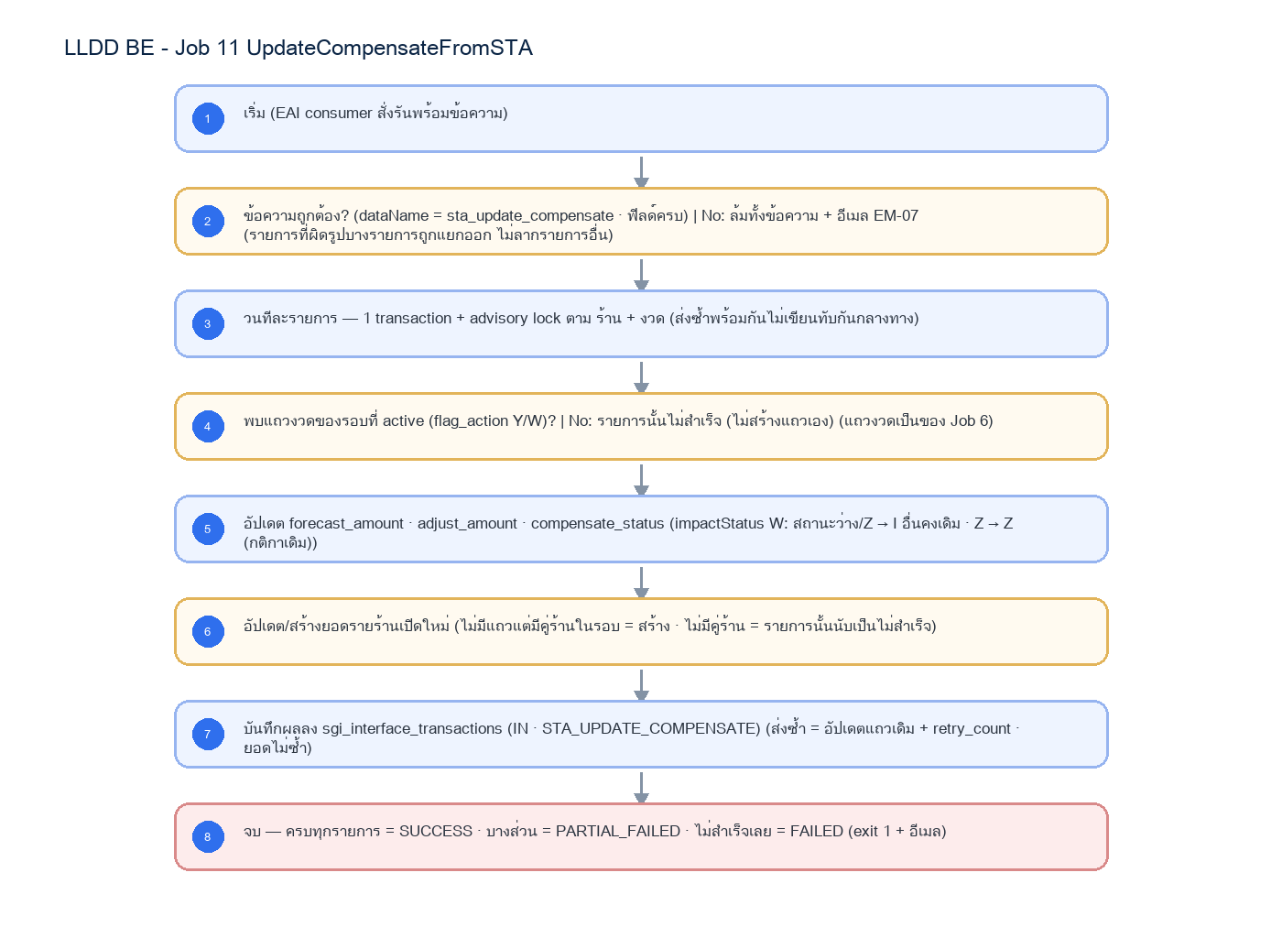
รูปที่ 1: Implementation flow: LLDD BE - Job 11 UpdateCompensateFromSTA
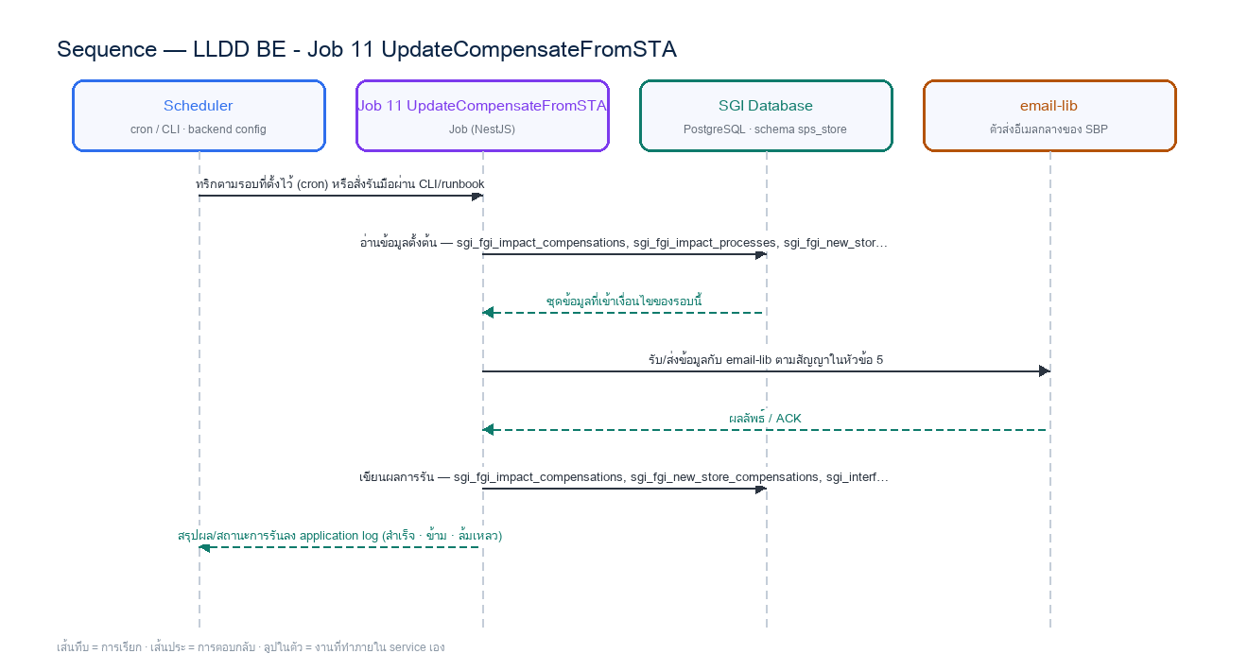
รูปที่ 2: Sequence diagram: LLDD BE - Job 11 UpdateCompensateFromSTA

4. Reference DB Mapping
อ้างอิงสำหรับ implement job เท่านั้น ไม่ใช่งานออกแบบ/สร้างหน้า Database
Table / Object | R/W | Usage
sgi_fgi_impact_compensations | R/W | หาแถวงวดตามร้าน + งวด แล้วเขียนยอดและสถานะ
sgi_fgi_impact_processes | R | กรองเฉพาะรอบที่ active (flag_action Y/W)
sgi_fgi_new_store_compensations | R/W | ยอดรายร้านเปิดใหม่ (forecastN · adjustN · %)
sgi_fgi_impact_stores | R | หาคู่ร้านเมื่อยังไม่มีแถวยอดรายร้านเปิดใหม่
sgi_interface_transactions | W | ผลรายการขาเข้า (IN · STA_UPDATE_COMPENSATE)
email_template / email_sent (ระบบ SBP เดิม) | R / W (โดย email-lib) | อีเมลแจ้งเตือน EM-07 เมื่อบันทึกไม่ครบ

5. โค้ดจริงอยู่ที่ไหน
เอกสารนี้ ไม่วาง skeleton code — job ทั้ง 11 ตัว implement แล้ว การมีโค้ดสองชุด (ในเอกสาร + ของจริง) ทำให้หลุดจากกันแน่นอน · อ่านสัญญาที่หัวข้อ 2 แล้วดูของจริงตามตารางนี้
สิ่งที่ต้องดู | ที่อยู่
ชื่อ job ที่ลงทะเบียน | sgi-job-11 ใน SBP/srm-sps-spsap-sop-sgi-batch/src/main.ts
service ของ job | SBP/srm-sps-spsap-sop-sgi-batch/src/modules/sgi/job-11-*.service.ts
เทสของ job | SBP/srm-sps-spsap-sop-sgi-batch/src/modules/sgi/job-11-*.spec.ts
SQL ที่ใช้จริง | อยู่ในไฟล์ service เดียวกัน (repo นี้ไม่แยก *.sql.ts)
คำอธิบายภาษาคนของ job | batchjob/JOB-11-* อธิบายละเอียด

6. Acceptance Criteria
- พารามิเตอร์รับผ่าน INPUT (JSON) และ config ของ repo — เปลี่ยนค่าโดย deploy ไม่ใช่ผ่าน API/หน้าจอ · ตารางเวลาตั้งที่ AWS Batch scheduled event ไม่ใช่ `@Cron` ในโค้ด
- การรันต้องตรวจ enabled flag ใน config · การกันรันซ้อนพึ่ง AWS Batch queue เป็นหลัก — advisory lock เป็นของใหม่ที่ต้องสร้างเองถ้างานนั้นรับความเสี่ยงรันซ้อนไม่ได้
- ทุกรอบต้องเขียน application log แบบ structured (BATCH_START/BATCH_END + runId — src/main.ts ทำให้แล้ว) และบันทึกลง integration_log อัตโนมัติ · error ต้องส่ง EM-07
- DB/table mapping ใช้เป็น reference สำหรับ implement Job เท่านั้น ไม่ใช่งานสร้างหน้า Database
- รองรับ rerun rule และ risk note ตาม runbook

7. Unit Test Case
11 เคส · ทุกเคสต้องรันได้โดยไม่ต่อ DB/บริการภายนอกจริง (mock ที่ขอบ repository/client) · ข้อความไทยที่ยืนยันในเทสต้องเป็น verbatim ตาม ข้อกำหนดทางธุรกิจ ห้ามพิมพ์ใหม่ · 🔴 เทสที่ mock query runner ต้องป้อนรูป tuple `[rows, rowCount]` สำหรับ `UPDATE`/`DELETE` (กฎ #140)

อ่านข้อความ
Test ID | เงื่อนไข | Input | ผลลัพธ์ที่ควรได้
UT-01 | ข้อความตามสเปก STA | sta_update_compensate · periodImpact = 6906 | อ่านได้ · งวดเป็น 2026-06 (ค.ศ.)
UT-02 | 🔴 ข้อความผิด job | dataName = sgi_reflow | ล้มทั้งข้อความ + อีเมลแจ้งเตือน · exit code ไม่เป็น 0
UT-03 | รายการผิดรูปปนมา | 2 รายการ · รายการที่ 2 impactStatus = X | รายการที่ 1 บันทึก · รายการที่ 2 แยกออก · job PARTIAL_FAILED

สถานะงวด
Test ID | เงื่อนไข | Input | ผลลัพธ์ที่ควรได้
UT-04 | ยอดไม่เป็นศูนย์ บนงวดใหม่ | impactStatus = W · สถานะเดิมว่างหรือ Z | ตั้งเป็น I
UT-05 | ยอดไม่เป็นศูนย์ บนงวดที่พิจารณาแล้ว | impactStatus = W · สถานะเดิม A | คงเป็น A (กติกาเดิม)
UT-06 | ยอดเป็นศูนย์ | impactStatus = Z | ตั้งเป็น Z

หาแถวงวด
Test ID | เงื่อนไข | Input | ผลลัพธ์ที่ควรได้
UT-07 | 🔴 ไม่พบงวดของรอบที่ active | ร้าน + งวดไม่มีใน sgi_fgi_impact_compensations (flag_action Y/W) | ไม่สร้างแถวเอง · รายการนั้นไม่สำเร็จ · ไม่เขียนอะไร

ยอดรายร้านเปิดใหม่
Test ID | เงื่อนไข | Input | ผลลัพธ์ที่ควรได้
UT-08 | ยังไม่มีแถวแต่มีคู่ร้านในรอบ | storeCodeN อยู่ใน sgi_fgi_impact_stores ของรอบ | สร้างแถวยอดรายร้านเปิดใหม่
UT-09 | ไม่มีคู่ร้านในรอบ | storeCodeN ไม่อยู่ในรอบ | ยอดรวมบันทึก · รายการนับเป็นไม่สำเร็จ · interface FAILED

ส่งซ้ำ
Test ID | เงื่อนไข | Input | ผลลัพธ์ที่ควรได้
UT-10 | ข้อความเดิมมาอีกครั้ง | ร้าน + งวดเดิม | อัปเดตทับค่าเดิม · retry_count +1 · ยอดไม่ซ้ำ

dryRun
Test ID | เงื่อนไข | Input | ผลลัพธ์ที่ควรได้
UT-11 | รันมือแบบตรวจอย่างเดียว | { "message": …, "dryRun": true } | อ่านแถวได้ · ไม่เขียนฐานเลย

ภาคผนวก: Java Source เดิม
Code ในส่วนนี้คัดจาก Java source เดิมโดยตรงและคงข้อความตามต้นฉบับ ใช้เลขบรรทัดที่ระบุหน้าทุก snippet เพื่อตรวจเทียบ business behavior, SQL, transaction และ error handling

J1. ExportJdbc.java — lines 735-746
รายการ | รายละเอียด
Source file | fcsJar/src/th/co/gosoft/fgi/dao/jdbc/ExportJdbc.java
Original lines | 735-746
Responsibility | updateFgiImpactStoreCompensate — flag FS: forecast/adjust + กติกาสถานะ W/Z (ตัวเรียก web service อยู่นอก fcsJar)

public int updateFgiImpactStoreCompensate(final String NUM_WAIT_PAY, final List<ImpactStore> impactStoreList, final String flag){
int result = 0;
ImpactStore impactStore = new ImpactStore();
if(impactStoreList!=null){
if(impactStoreList.size()>0){
impactStore = (ImpactStore) impactStoreList.get(0);
}
}
String sqlAppend = "";
String sqlAppendBeforeWhere = "";
String sqlAppendWhere = "";

J1. ExportJdbc.java — lines 849-860
รายการ | รายละเอียด
Source file | fcsJar/src/th/co/gosoft/fgi/dao/jdbc/ExportJdbc.java
Original lines | 849-860
Responsibility | updateFgiImpactStoreCompensate — flag FS: forecast/adjust + กติกาสถานะ W/Z (ตัวเรียก web service อยู่นอก fcsJar)

sql.append(sqlAppendWhere);
/*int[] resultArray = jdbcTemplate.batchUpdate(sql.toString(), new BatchPreparedStatementSetter() {
public void setValues(PreparedStatement ps, int i) throws SQLException {
ImpactStore impactStore = (ImpactStore) impactStoreList.get(i);
LogUtils.info(getClass(),"update FGI_IMPACT_STORE_COMPENSATE : IMPACT_STORE_INFO_ID="+
impactStore.getImpactStoreInfoID()+"|STORECODE_I="+impactStore.getStoreCodeI()+
"|MONTH="+impactStore.getCompensateMonth()+"|YEAR="+impactStore.getCompensateYear()+"");
if(FgiConstant.FRANCHISE_STATEMENT.equalsIgnoreCase(flag)){
ps.setString(1, impactStore.getCompensateStatus());

J2. ExportJdbc.java — lines 384-395
รายการ | รายละเอียด
Source file | fcsJar/src/th/co/gosoft/fgi/dao/jdbc/ExportJdbc.java
Original lines | 384-395
Responsibility | insertFgiImpactStoreCompensate — flag FS: สร้างแถวงวดเมื่อยังไม่มี

}
public int insertFgiImpactStoreCompensate(final List<ImpactStore> impactStoreList, final String flag){
int result=0;
String sqlAppend = "";
if(FgiConstant.FRANCHISE_STATEMENT.equalsIgnoreCase(flag)){
sqlAppend = " and op.storecode_i = ? "
+" and op.last_compensate_month = ? "
+" and op.last_compensate_year = ? ";
}
StringBuilder sql = new StringBuilder();
sql.append(" insert into fgi_impact_store_compensate ( ");

J2. ExportJdbc.java — lines 509-520
รายการ | รายละเอียด
Source file | fcsJar/src/th/co/gosoft/fgi/dao/jdbc/ExportJdbc.java
Original lines | 509-520
Responsibility | insertFgiImpactStoreCompensate — flag FS: สร้างแถวงวดเมื่อยังไม่มี

else
ps.setNull(7, Types.DATE);
if(FgiConstant.FRANCHISE_STATEMENT.equalsIgnoreCase(flag)){
ps.setString(8, impactStore.getStoreCodeI());
ps.setObject(9, impactStore.getLastCompensateMonth());
ps.setObject(10, impactStore.getLastCompensateYear());
}
}
public int getBatchSize() {

J3. ExportJdbc.java — lines 521-532
รายการ | รายละเอียด
Source file | fcsJar/src/th/co/gosoft/fgi/dao/jdbc/ExportJdbc.java
Original lines | 521-532
Responsibility | insertFgiNewStoreCompensate — flag FS: ยอดรายร้านเปิดใหม่

return impactStoreList.size();
}
});
result = resultArray.length;*/
ImpactStore impactStore = new ImpactStore();
if(impactStoreList!=null){
if(impactStoreList.size()>0){
impactStore = (ImpactStore) impactStoreList.get(0);
}
}
Timestamp createDate = null;
Timestamp updateDate = null;

J3. ExportJdbc.java — lines 589-600
รายการ | รายละเอียด
Source file | fcsJar/src/th/co/gosoft/fgi/dao/jdbc/ExportJdbc.java
Original lines | 589-600
Responsibility | insertFgiNewStoreCompensate — flag FS: ยอดรายร้านเปิดใหม่

sql.append(" and fis.flag_verify in ('"+FgiConstant.FLAG_VERIFY_ON_PROCESS+"', '"+FgiConstant.FLAG_VERIFY_ACCEPT+"') ");
sql.append(" left join mas_store ms on ms.branch_id = fis.storecode_n ");
sql.append(" where op.flag_action = '"+FgiConstant.FLAG_VERIFY_ACCEPT+"' ");
sql.append(" and trunc(nvl(ms.close_date, to_date('01/4000','mm/yyyy'))) > to_date(op.last_compensate_year || op.last_compensate_month,'YYYYMM') ");
sql.append(sqlAppend);
sql.append(" and not exists ( ");
sql.append(" select fnsc.compensate_n_id ");
sql.append(" from fgi_new_store_compensate fnsc ");
sql.append(" where fnsc.storecode_i = op.storecode_i ");
sql.append(" and fnsc.storecode_n = fis.storecode_n ");
sql.append(" and fnsc.compensate_month = op.last_compensate_month ");
sql.append(" and fnsc.compensate_year = op.last_compensate_year ");

